Экзаменационные вопросы по курсу «Дискретная математика» для специальности 073700 – «ИТ в образовании»

Экзаменационный билет включает в себя два вопроса и задачу.

- Понятие множества. Мощность множества. Отношения между множествами.
Множество - фундаментальное понятие, Совокупность различных объектов, обладающих общими свойствами, рассматриваемых как единое целое.
Пустое множество - множество, не содержащее элементов, и обозначаемое Ø или {}.
Универсум (универсальное мн-во) U- множество, заведомо содержащее все рассматриваемые элементы.
Мощность |X| множества X - количество элементов в множестве.

Отношение равенства. Если множество A содержит все элементы множества В, а элементы В также содержатся в А, то такие множества равны между собой.
Отношение включения$⊆$. Множество А включено в множество В (А$⊆$В) или А есть подмножество множества В, если из х$∈$А следует х$∈$В.
Отношение строгого включения$⊂$. Если А$⊆$В и А$≠$В, то можно написать
А$⊂$В. (опр. Лисицыной)

- Операции над множествами.

С=А$∪$В = {c: c$∈$A или c$∈$B} | 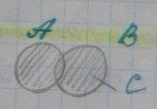
P=A ∩ B={p:p$∈$A и p$∈$В} | 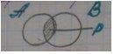
R=A\B = { r:r$∈$A и r$∉$B}  без | 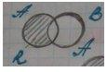
A A₁ A₂A_{n} | 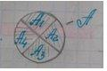
D=A^{b} ={d:d$∈$B и d$∉$A}  дополнение | 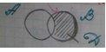
П=АхB = {(a,b):a$∈$A, b$∈$B}  AxB $≠$BxA | |A|=n, |B|=m $⇒$  |AxB|=n*m

- Свойства операций над множествами.
1) Коммутативность.
$$A∩B=B∩A$$
$$A∪B=B∪A$$
2) Ассоциативность.
$(A∩B)∩C=A∩(B ∩C)$
$$(A∪B)∪C=A∪(B ∪C)$$
3) Дистрибутивность.
$A∪(B∩C)=(A∪B)∩(A∪C)$
$$A∩(B∪C)=(A∩B)∪(A∩C)$$
4) Закон поглощения.
$$A∪(A∩B)=A$$
$$A∩(A∪B)=A$$
5) Идемпотентность.
$$A∪A=A$$
$$A∩A=A$$
6) Инволютивность.
$$¬¬A=A$$
7) Свойство нуля.
$$A∪⊘=A$$
$$A∩⊘=⊘$$
8) Свойство единицы.
$$A∪U=U$$
$$A∩U=A$$
9) Закон де Моргана
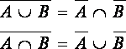

- Отношения на множествах. Композиция отношений.
Отношением $ρ$(бинарным отношением, двуместным отношением) из множества A в множество B называется некоторое подмножество декартового произведения $A×B$: $ρ⊂A×B$.
Если $a∈A$,$b∈B$ и $ρ∈(a,b)$ то говорят, что a находится в отношении с b. Используется также запись$a ρ b$.
Если$ρ$- отношение из А в А ($ρ⊂A{}^{2})$, то $ρ$- бинарное отношение на множестве A.
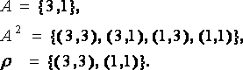
n-арным отношением на множестве А, называется некоторое подмножество n-ой степени множества A.

Пусть$R1⊂A×C$ и $R2⊂C×B$, тогда композицией отношений $R{}_{1}∘R{}_{2}$называется отношение

$$R1∘R2=\{(x, y) | ∃ z: (x,z)∈R1 ∧ (z, y)∈R2\}$$

По-русски: композиция - это отношение всех таких (x, y), для которых найдется промежуточный z, причем $(x,z)∈R1 и (z, y)∈R2.$

- Отображения множеств.
Закон, устанавливающий соответствие между элементами множеств А и В называется отображаением
$∀$а$∈$А$∃!$b$∈$B
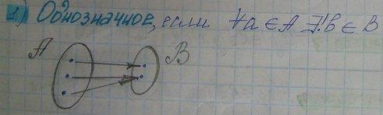
$∀$а$∈$А$∃$b$∈$B
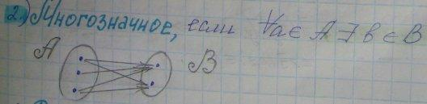
($∀$а$∈$А$∃!$b$∈$B)$∧$($∀$b$∈$B$∃!$a$∈$A)
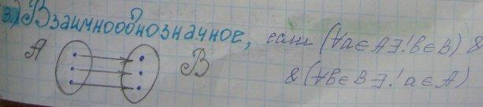

- Специальные бинарные отношения: рефлексивные, симметричные, транзитивные отношения.
R$⊂$ХхХ - спец бинарное отношение

рефлексивные | 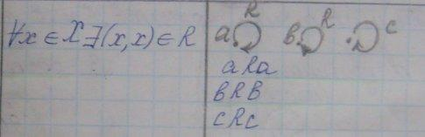
симметричные | 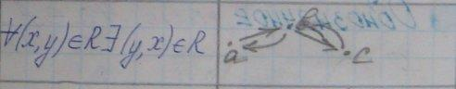
транзитивные | 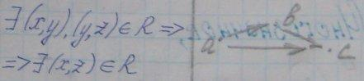

- Специальные бинарные отношения: эквивалентные отношения. Классы эквивалентности и фактор-множество.
Отношение, обладающее одновременно свойствами рефлексивности, симметричности и транзитивности, называется отношением эквивалентности (обозначение: ‘~’ ).
Класс эквивалентности х - множество элементов, эквивалентных x.
$$[a]=\{b∈X | a∼ b\}$$
Фактор-множество - семейство непересекающихся классов эквивалентности, т.е. если $a,b∈X$, то либо$[a]∩[b]=⊘$, либо $[a]=[b]$.

- Специальные бинарные отношения: отношения порядка и отношения доминирования. Диаграммы Хассе.
Отношением порядка называется всякое бинарное отношение на множестве X, если оно транзитивно, антирефлексивно и антисимметрично. (опр. от Лисицыной)

Четыре определения отношений порядка можно свести в таблицу.
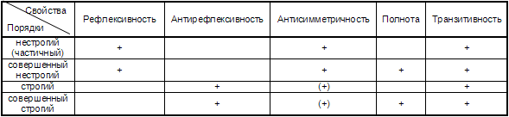
Т. е., например, нестрогий (частичный) порядок - отношение, обладающее свойствами , рефлексивности, антисимметричности и транзитивности.
Отношением доминирования называется антирефлексивное, антисимметричное, ни транзитивное, ни антитранзитивное отношение.

Диаграмма Хассе - графическое представление частично упорядоченного множества (чу-множества) $P=(X,≤)$, в котором каждый элемент изображается точкой на плоскости, и если y доминирует над x, то точки x и y соединяют отрезком, причем точку, соответствующую x, располагают ниже y. Две точки x и y в Д.Х. соединены тогда и только тогда, когда $x≤y$, и не существует такой точки z, что $x≤z≤y$.

- Понятие нечеткого множества.
Под нечетким множеством A понимается такое множество, над каждым элементом которого определена функция принадлежности данному множеству, значение которой варьируется в промежутке [0; 1].
$$A= \{( x,μ{}_{A}(x) ) | x∈X\}$$
Множество M линейно упорядоченных значений функции принадлежности называется множеством принадлежностей.
Степень принадлежности определяется двумя способами:
- прямым (экспертная оценка);
- косвенным (непосредственные измерения, свойства элементов).
Элемент считается принадлежащим нечеткому множеству A, если значение функции принадлежности μ_{A}(x) > порогового значения принадлежности α_{μ}.

- Понятие графа. Виды графов по типу отношений.
Граф - графическое изображение специального бинарного отношения. Г. G задается как совокупность двух сущностей: множества вершин Х и множества соединений – множества дуг или ребер - G = <Г, Х>, где G - отношение инцидентости.

Г. с ненаправленными соединениями (ребрами) - неориентированный (неограф).
Г. с направленными стрелками (дугами) – ориентированный (орграф).
Г., где некоторые рёбра могут быть ориентированными, а некоторые — неориентированными - смешанный.

- Понятие псевдографа, мультиграфа и остова.
Псевдограф - Г., имеющий в структуре кратные ребра (дуги) и петли при вершинах.
Мультиграф - псевдограф, в котором отсутствуют петли при вершинах, но есть кратные (больше, чем одно) ребра (дуги).
Остовное дерево (остов) — это подграф данного Г., содержащий все его вершины и являющийся деревом.

- Полные, насыщенные, регулярные и взвешенные графы.
Полный - скелетный неограф, в котором каждая пара вершин соединена ребром.
если n - кол-во вершин, m - ребер, то $m=n⋅(n-1)/2$
Насыщенный - полный Г., в каждой вершине которого есть петля.
Регулярный - граф, степени всех вершин которого равны. скелетный Г., если степени всех его вершин одинаковы и равны некоторому числу.
Взвешенный — Г., вершинам или ребрам (дугам) которого приписаны веса.
Вес — значение, поставленное в соответствие данному ребру (вершине) взвешенного графа. Обычно, вес — вещественное число, в таком случае его можно интерпретировать как «длину» ребра («вес» вершины).

- Смежность в графе.
Две вершины смежны, если они инцидентны одному ребру.
Два ребра смежны, если они инцидентны одной вершине.
Две дуги смежны, если они инциденты вершине стока.
(инцидентен = является общим для)

- Связность в неографе. Понятие цепи и простой цепи. Компоненты связности, мост в графе.
Маршрут - это упорядоченная последовательность ребер в неографе, в которой каждая пара соседних ребер смежна между собой.
Длина маршрута определяется количеством ребер.
Цепь - это маршрут, в котором не повторяются ребра.
Неограф связный, тогда и только тогда, когда любую пару вершин можно связать простой цепью. В противном случае-несвязным.
Простая цепь - это цепь, в которой не повторяются вершины(=маршрут, в котором не повторяются вершины, ребра).
Если граф связный, но в нем можно найти такое подмножество ребер, удаление которого из графа приведет к несвязности графа, то это множество называют разделяющим множеством.

- Связность в орграфе. Путь и простой путь, полупуть и простой полупуть в орграфе.
Ориентированный маршрут - упорядоченная последовательность дуг, в которой вершина стока предыдущей является вершиной истока следующей.
Путь - ориентированный маршрут без повтора дуг.
Полупуть - путь без учета ориентации дуг(цепь).
Простой путь - такой путь в орграфе, в котором не повторяются вершины(аналог простой цепи).
Простой полупуть - простой путь в орграфе без учета направлений дуг.
Орграф связный, если любую пару вершин в нем можно соединить простым полупутем.

- Достижимость и контрдостижимость в орграфе.
Множеством достижимости R(x_{i}) в орграфе называется множество вершин, достижимых из x_{i} простыми путями длиной L = 0, 1, 2...
R(x_{i}) = Г⁰(x_{i})∪Г¹(x_{i})∪Г²(x_{i})∪...Г^{l}(x_{i}), где Г^{l}=Г(Г^{l-1}(x_{i}));
$$Γ{}^{0}(x{}_{i})=\{x{}_{i}\}⇒R(x{}_{i})≠⊘$$

Множество контрдостижимости Q(x_{i}) в орграфе определяется аналогично, только мы находим прообразы прообразов
Q(x_{i}) = Г⁰(x_{i})∪Г⁻¹(x_{i})∪Г⁻²(x_{i})∪...Г^{-l}(x_{i}), где Г^{-l}=Г(Г^{-l+1}(x_{i}));
$$Γ{}^{0}(x{}_{i})=\{x{}_{i}\}⇒R(x{}_{i})≠⊘$$

- Связные орграфы: сильные, односторонние и слабые.
  - Сильные (сильносвязные): $∀x∈X(R(x)=X)$
  - Слабые: $∃x∈X(R(x)≠X)$ и $∃x,y∈X(x∉R(y) ∧ y∉R(x))$
  - Одностороннесвязные:
$∃x∈X(R(x)≠X)$и $∄x,y∈X(x∉R(y) ∧ y∉R(x))$

- Минимальные маршруты в графе.
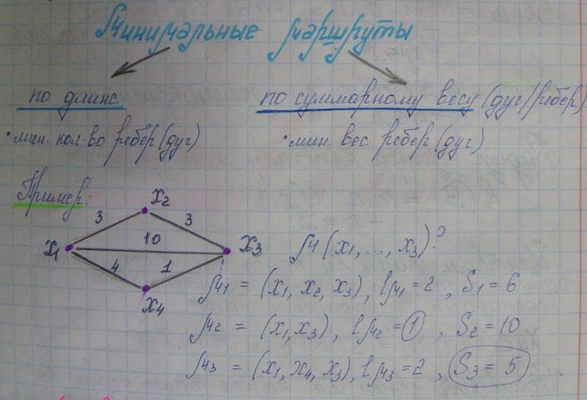

- Волновой метод поиска минимального маршрута в связном графе.
Пусть D=(V,X) – орграф с n $≥$2 вершинами и v,w – заданные вершины из V,
где v $≠$w. Опишем алгоритм поиска минимального пути из v в w в орграфе D
(алгоритм фронта волны).
1. Помечаем вершину v индексом 0. Затем помечаем вершины,
принадлежащие образу вершины v, индексом 1. Множество вершин с
индексом 1 обозначаем FW₁(v).
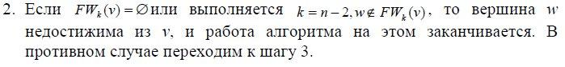

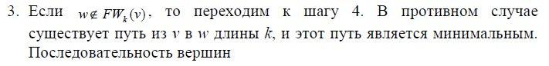
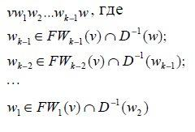
и есть искомый минимальный путь из v в w. На этом работа алгоритма
заканчивается.

4. Помечаем индексом k+1 все непомеченные вершины, которые
принадлежат образу множества вершин с индексом k. Множество
вершин с индексом k обозначаем FWk+1(v).Присваиваем k=k+1 и
переходим к шагу 2.

- Матричные способы представления графа: матрицы смежности, связности и инцидентности. Свойства матриц.
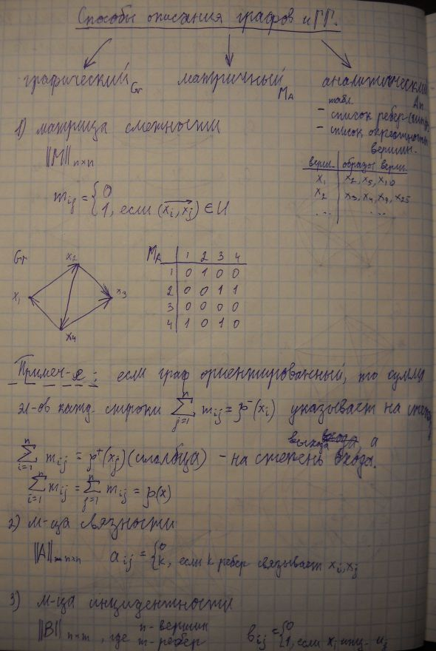

- Аналитические способы представления графа. Методы поиска в глубину и ширину.
Аналитические способы представления графа:
- таблица;
- список ребер (гиперребер);
- список окрестности вершин

Метод обхода вершин вглубь
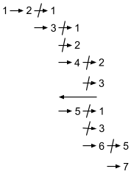
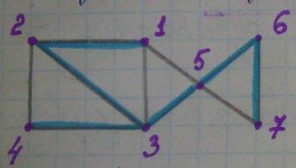

Метод обхода вершин вширь
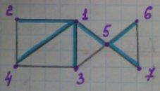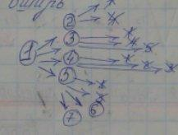

- Расстояния в графе. Диаметр, радиус и центр графа.
Расстоянием между вершинами называется числ. хар-ка, равная длине минимального маршрута, соединяющего данную пару вершин.
Диаметр определяется расстоянием между всеми парами вершин ( самый длинный мин. маршрут )
Диаметр - максимальный эксцентриситет.
Радиус - минимальный эксцентриситет.
Центром графа наз-ся такое подмножество вершин графа, для которых эксцентриситет совпадает с радиусом графа

- Операции над графами: объединение и пересечение двух графов.
Объединение
$∀$_{x} $∈$X ( Г(x) = Г₁ (х) $∪$ Г₂ (х) ) , где Г(х),Г₁ (х) ,Г₂ (х) - множество образов вершин в G, G₁, G₂соответственно
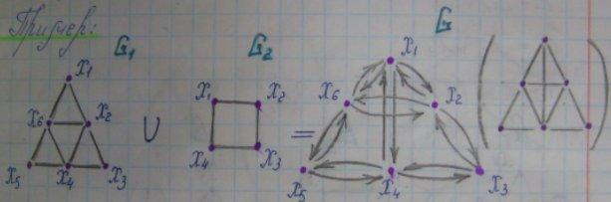

Пересечение
$∀x∈X$(Г(х) = Г₁(х) $∩$ Г₂(х))
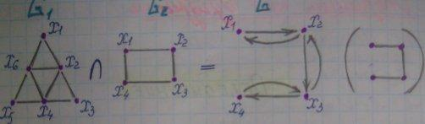

- Операции над графами: вычитание и произведение двух графов.
Вычитание \
$∀x∈X$(Г(х)=Г1(х) $∩$ Х)
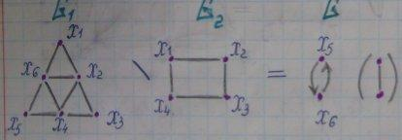

Произведение
Х*У - мн-во вершин G
|X| = n₁ ,|Y| = n₂ $⇒$ (n₁*n₂)
(x_{i},y_{j}) и (x_{k}, y_{e}) - смежны в G если
x_{i} = x_{k}+y_{j} и y_{e} - смежны в G₂
y_{j}=y_{e} + x_{i} и x_{k} - смежны в G₁

|U|=m₁; |R|=m₂ $⇒$m=n₁*m₂+n₂*m₁
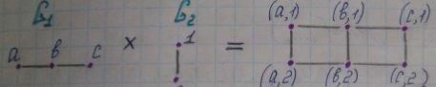

- Операции над графами: стягивание ребер и расщепление вершин
Стягивание
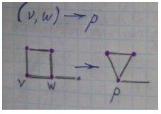
Расщепление
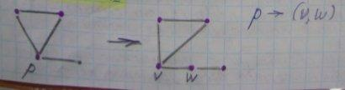
- Циклы и простые циклы в неографе.
Цикл - замкнутая цепь, начало и конец одна и та же вершина.
Простой цикл - замкнутая простая цепь.

- Контуры и простые контуры в орграфе. Понятие полуконтура.
Контур - замкнутый путь.
Простой контур - замкнутый простой путь.
Полуконтур - замкнутый полупуть без учета направления.

- Независимые циклы в графе.
Два цикла называются независимыми, если они отличаются хотя бы одним ребром.

- Цикл Эйлера. Граф Эйлера и его свойства.
Цикл Эйлера (ЦЭ)- замкнутая цепь, проходящая через все ребра связного графа. Г. содержащий ЦЭ - Г. Эйлера. (ГЭ)
Г. б/ЦЭ, для которого достаточно построить ед! ребро, чтобы получить ГЭ полуэйлеровский Г.
Th Эйлера:
Для построения ГЭ необходимо не отрывая карандаша от бумаги построить замкнутый связный граф.
Следствие 1: Г. - ГЭ тогда, и только тогда, когда все степени вершин - четные.
Следствие 2: В полуэйлеровском Г. степени всех вершин, кроме двух- четные;
эти вершины являются началом и концом полуэлеровской цепи.
Th Рейда: Множество ГЭ в множестве связных графов ничтожно мало.

- Цикл и цепь Гамильтона. Граф Гамильтона и его свойства.
Цикл Гамильтона (ЦГ) - замкнутая цепь, содержащая все вершины графа. Если граф содержит хотя бы 1 ЦГ, то и граф - Гамильтона (ГГ).
Если граф не содержит ни одного ЦГ, но для его составления не хватает одного единственного ребра, то такой граф - полугамильтоновый, а цепь в которую добавляется ребро - цепь Гамильтона.
Перепелица: Почти все связные графы являются ГГ.
Th Дирака: Связный граф - ГГ при условии $∀x∈X(ρ(x)≥n/2)$, где n - количество вершин.

- Метод Робертса и Флореса для поиска циклов Гамильтона в графе.
Для исходного орграфа G строим матрицу М = [mij], где элемент mij есть i-я
вершина (скажем, xg), для которой в графе G существует дуга (хj, хg).
Вершины хg во множестве Г (хj) можно упорядочить произвольно, образовав
элементы j-го столбца матрицы М. Заметим, что для проверки правильности
построения матрицы следует помнить, что число строк матрицы М будет
равно наибольшей полустепени исхода вершины.
Метод Робертса и Флореса основан на переборе возможных решений,
позволяет найти все варианты циклов Гамильтона в орграфе, и состоит в
следующем. Некоторая вершина, например, х1 выбирается в качестве
начальной вершины множества S. Это множество S будет служить для
хранения вершин строящейся цепи Гамильтона путем включения на каждом
следующем шаге возможной вершины: под возможной вершиной мы будем
понимать вершину, ранее не вошедшую в S. Итак, в S добавляется из столбца
х1 очередная возможная вершина, например, «а». Затем к множеству S
добавляется очередная возможная вершина из столбца «а», например, «b». Затем к S добавляется очередная возможная вершина из столбца «b»,
например, «с» и т.д.
Существуют две причины, препятствующие включению некоторой вершины
на шаге r во множество S, где S = {х1 ,а,b,с,..., хr-1, хr}:

- Задача коммивояжера. Метод ветвей и границ для решения задачи коммивояжера.
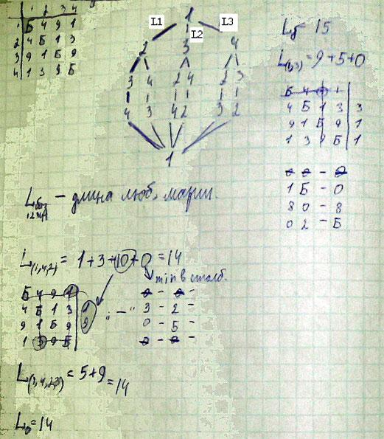

- Части графа: подграф и суграф. Граф-дополнение.
G₁(x₁,u₁) - подграф G, если:
- x₁ $⊆$ х ( |x₁|<|x|, то G₁ - собственный подграф G)
- u₁ $⊆$u ( войдут только те ребра (дуги), вершины начала и конца (стока и и стока) которых принадлежат мн-ву х₁ )

G₂(x₂,u₂) - сугрфа G, если:
- x₂ $=$ х
- u₂ $⊆$ u ( $Δu≠⊘, ⇒$G₂ - собственный суграф )

G₃(x₃,u₃) - граф-дополнение к G, если:
- x₃ $=$ х
- u₃ $=$ u_{полн} \ u

- Дерево, лес. Основные свойства деревьев
Дерево - связный граф без циклов. Несвязный граф, каждая компонента которого представляет собой дерево - лес.
1. m=n-1, n - кол-во вершин, m - кол-во ребер. m=n-k, k - кол-во компонент связности
2. Любое ребро в дереве является мостом ( дерево - мин. свзяный граф )
3. Каждое дерево содержит, как минимум, 2 вершины с локальной степенью1. Такие вершины - висячие
4. Удаление висячих вершин вместе с инцидентными им ребрами не меняет свойств графа.
5. Добавление в дерево нового ребра, инцидентного 2 различным вершинам, ведет к образованию цикла, кот. пойдет по вновь добавленному ребру.
6. Если связный граф не явл. деревом, то удаление из него ребер без нарушения связности ведет к образованию дерева.

- Остовное дерево графа. Теорема Прима о минимальном остовном дереве (МОД).
Остовное дерево - суграф связного графа со свойствами дерева.
Минимальное остовное дерево - остовное дерево взвешенного Г. с минимальным сумммарным весом.
Th Прима: Если для G(X,U) уже известно некоторое поддерево T` - поддерево МОД T(G), то присоединив к нему новое ребро (v,p), где $v∈X(T`), p∉X(T`), N(v,p)→min$ T`` - поддерево МОД T(G).

- Метод Прима для построения МОД в связном графе.
Построение начинается с дерева, включающего в себя одну (произвольную) вершину. В течение работы алгоритма дерево разрастается, пока не охватит все вершины исходного графа. На каждом шаге алгоритма к текущему дереву присоединяется самое лёгкое из рёбер, соединяющих вершину из построенного дерева, и вершину не из дерева.

- Метод Краскала для построения МОД в связном графе.
Вначале текущее множество рёбер устанавливается пустым. Затем, пока это возможно, проводится следующая операция: из всех рёбер, добавление которых к уже имеющемуся множеству не вызовет появление в нём цикла, выбирается ребро минимального веса и добавляется к уже имеющемуся множеству. Когда таких рёбер больше нет, алгоритм завершён. Подграф данного графа, содержащий все его вершины и найденное множество рёбер, является его остовным деревом минимального веса.

- Понятие корневого ориентированного дерева. Глубина, высота и уровень вершины в корневом дереве.
Коревое дерево - ориент. граф, обладающий свойствами:
$∃!$х₀ $∈$Х ($ρ$⁺(х₀)=0), х₀ - корень
$∃$ х $∈$ Х ($ρ$⁻(х)=0), х - листья
$∀$х $∈$ Х $∃!$ $μ$=(х₀, … , х)
Глубина v(x) определяется длиной маршрута, ведущего из корня к этой вершине.
Высота h(x) определяется длиной маршрута, ведущего из данной вершины к одному из листьев. Высота корня - высота дерева H
Уровень y(x) = H-v(x)

- Двоичное дерево. Полное двоичное дерево.
Способы представления двоичных деревьев.
Упорядоченное дерево - корневое дерево, в котором у каждого отца его сыновья упорядочиваются в некотором отношении и изображаются слева направо.

Бинарное дерево - упорядоченное дерево, в кот. у каждого отца может быть:
2 сына - левый и правый
1 сын - только левый/правый
ни одного сына
Полное дв. дерево - дв. дерево, в кот. все вершины, у которых v(x) < H, имеют и левого и правого сына

- Двудольный граф. Теорема Кенига (критерий двудольности графа).
Граф G двудольный Граф Кенига, если :
Х=Х₁ $∪$Х₂, Х₁ $∩$Х₂=$⊘$ ;
$∀u$=(x,y) (x$∈$X₁, y$∈$X₂)
Th Кенига: Для того чтобы граф был двудольным, необходимо и достаточно, чтобы все его циклы были четной длины

- Изоморфизм и гомеоморфизм графов. Необходимые условия изоморфизма.

Два графа G1(X1, U1) и G2(X2, U2) называются изоморфными тогда и только тогда, когда существует отображение вершин φ: X1->X2, такое, что любая пара вершин (x,y)$∈$ U1 смежна в G1, если смежны их образы в G2.
Условия :
- Равное кол-во вершин |X1|=|X2|
- Равное кол-во ребер |U1|=|U2|
- Равное кол-во вершин с одинаковыми степенями
Два графа G1(X1, U1) и G2(X2, U2) называются гомеоморфными, если граф G1 можно получить из графа G2 применением операции расщепления вершины и стягивания ребер.

- Метод установления изоморфизма двух графов на основе обобщенных локальных характеристик вершин.
В методе формируются так называемые интегральные характеристики
вершин графов, каждая из которых в рамках принятого исходного множества
локальных характеристик (ЛК) полностью определяет структуру отношений
данной вершины со всеми другими вершинами графа с учетом их локальных
и промежуточных интегральных характеристик. Определение изоморфизма
графов осуществляется на основе анализа процессов обобщения
характеристик, выполняемых одновременно для обоих графов, и
сопоставления вершин с одинаковыми интегральными характеристиками.

- Цикломатическое число графа. Теорема об основном свойстве цикломатического числа.
Указывает, сколько ребер надо удалить из графа, чтобы получился остовный лес
G(G) = m-n+k
Th. Определяет макс. кол-во независимых циклов в графе.

- Хроматическое число графа. Оценка нижней границы хроматического числа для связного графа.
j(G) указывает на минимальное число цветов, необходимых для раскраски вершин графа

- Метод раскраски графа на основе метода Магу.

1. Для графа G = (X,U) построим семейство МВУП:
F ={Fj}, где j = 1,...,l; l - число МВУП.

2. Составим матрицу C =Cijnxn, где n = X, l=F,

1, если x i ∈ Fj
C ij =
0, если x i ∉ Fj

3. Для каждой вершины графа G = (X,U) по матрице C находим суммы тех
Fj ∈ F, в которые она входит, и записываем произведение этих сумм.

4. Раскрываем скобки по правилам булевой алгебры и выбираем слагаемое,

состоящее из наименьшего числа сомножителей.

- Эвристические подходы к вершинной раскраске графа.
Алгоритм является представителем большой группы эвристических
алгоритмов минимальной раскраски и основан на процедуре упорядочения
вершин. Идея этой эвристики легко раскрывается в следующем пошаговом
описании алгоритма:
1. Составим упорядоченный список вершин графа по убыванию
значений их локальных степеней. Пусть цвет p = 1.
2. Раскрасим первую неокрашенную вершину xi из упорядоченного
списка в цвет p.
3. Просмотрим все последующие неокрашенные вершины из
упорядоченного списка и раскрасим в цвет p те вершины, которые не
смежны с xi и между собой.
4. Удалим окрашенные вершины вместе с инцидентными им ребрами.
5. Если в упорядоченном списке есть неокрашенные вершины, то
увеличим p=p+1 и переходим к п.2.

Еще одна эффективная эвристика для минимальной раскраски, основанная на
последовательном удалении вершин из графа:
1. Введем счетчик цветов p и положим: р=1.
2. Определяем локальные степени вершин.
3. Выбираем вершину xi с максимальной локальной степенью и удаляем еe
из графа вместе с инцидентными ребрами.
4. Если множество ребер U ¹ Æ, то переходим к п.3. В противном случае
вершины, которые не удалялись, окрашиваем в цвет p.
5. Если в графе есть неокрашенные вершины, то p=p+1 и переходим к п.2.

- Число внутренней устойчивости графа. Связь между числом внутренней устойчивости и хроматическим числом графа. Оценки верхней границы числа внутренней устойчивости.
Максимальное число вершин, несмежных между собой
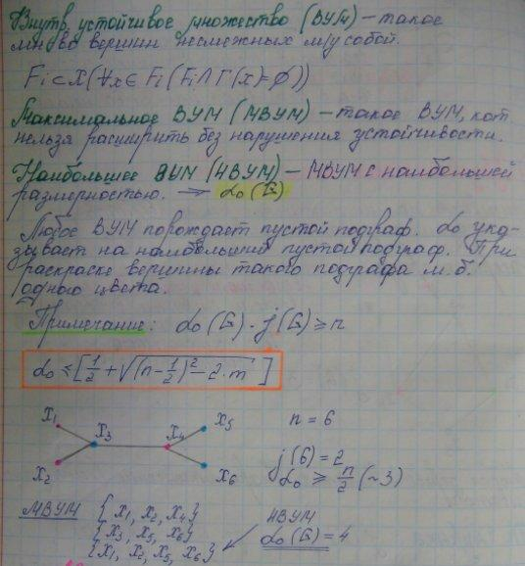

- Метод Магу-Вейсмана для поиска наибольшего ВУМ в графе.
Данный метод основан на булевой алгебре и дает точное решение задачи
поиска НВУП, а также обратной к этой задаче – задаче поиска клик в графе.

Пример: Рассмотрим в качестве примера следующий граф на 7-ми вершинах для
нахождения максимальных ВУП (МВУП) [14]:
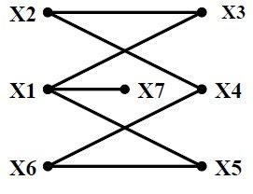
Используем в качестве сомножителей суммы пар вершин, инцидентных ребрам
графа:
Пg = (Х1+Х3)*(Х1+Х5)*(Х1+Х7)*(Х2+Х3)*(Х2+Х4)*(Х4+Х6)*(Х5+Х6)=
(Х1+Х3*Х5*Х7)*(X2+X3*Х4)*(Х6+Х4*Х5)=(Х1*Х2+Х1*Х3*Х4+Х2*Х3*Х5*Х7+Х3*Х4*Х5*Х7)*(Х6+Х4*Х5)=Х1*Х2*Х6 + Х1*Х2*Х4*Х5 + Х1*Х3*Х4*Х6 + Х1*Х3*Х4*Х5 +Х2*Х3*Х5*Х6*Х7 +Х3*Х4*Х5*Х7 + X2*X3*X5*X7*X4 +X3*X4*X5*X7*X6
Последнее выражение состоит из 8-ми слагаемых K1, K2,…, K8 , каждое из которых
определяет ВУП в графе. В результате получаем семейство МВУП:
F1=X\K1=Х\{X1,Х2,X6}={X3,X4,X5,X7};
F2={X3,X6,X7};
F3={X2,X5,X7};
F4={X2,X6,X7};
F5={X1,X4};
F6={X1,X6}.
НВУП здесь только одно - F1={X3,X4,X5,X7}.
Следовательно, число внутренней устойчивости графа a₀(G)=4.

- Метод Брона-Кербоша для поиска наибольшего ВУМ в графе.
Данный метод относится к методам последовательного поиска с
возвращением и дает точное решение задачи поиска НВУП. В процессе
поиска на некотором k-м этапе все множество вершин разбивают на три
подмножества: Sk, Qk+, Qk-, где:
· Sk - вершины формируемого ВУП;
· Qk+ - подмножество возможных вершин на включение в Sk+1;
· Qk- - подмножество вершин, которые использовались для расширения Sk.

Алгоритма Брона–Кэрбоша состоит из следующих шагов
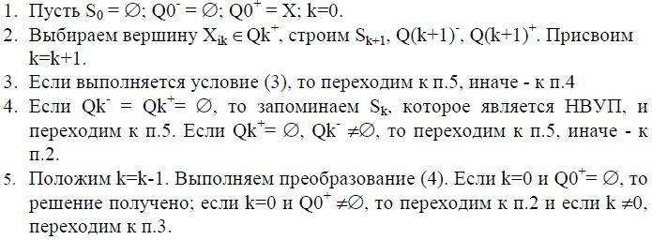

- Число внешней устойчивости графа. Минимальная и наименьшая опора в графе. Понятие ядра графа.
Указывает на мин. кол-во вершин, образами которых явл. все остальные вершины.
Внешнее устойчивое множество (опора) - такое мн-во вершин, образами кот. явл. все остальные вершины - R_{i} $⊂$X
Мин. опора - опора, кот. невозможно уменьшить без нарушения св-ва внешней устойчивости.
Наим. опора - мин. опора, содержащая наим. число вершин.
Ядро графа - опора со свойствами внутренней устойчивости. ( вершины, покрывающие все другие при этом несмежные между собой)

- Кликовое число графа. Связь задач поиска ПП и ВУМ в графе. Кликовое покрытие графа.
Макс. кол-во вершин смежных между собой в графе.
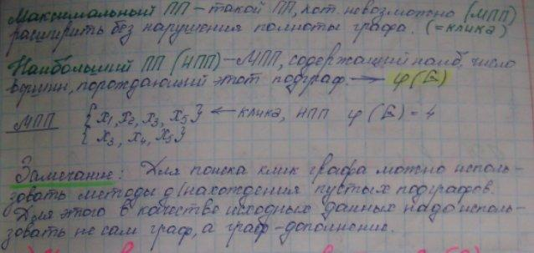

- Метод поиска НПП на основе операции разборки графа.
Алгоритм, предназначенный для поиска
НПП, основанный на операции разборки f(G) обыкновенного графа
G=(X,U), определяемый следующим образом:
Gi+1= f(Gi - Xi),
· f(Gi - Xi) - процедура удаления вершины Xi, имеющей минимальную
степень в графе Gi 0 на i-ом шаге разборки;
· k- такой первый шаг разборки (i=1,2,...,k), на котором Gi+1 = Fn-k,
· Fn-k - полный подграф с числом вершин (n-k),
· n - число вершин графа G.
Пример
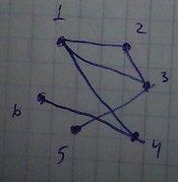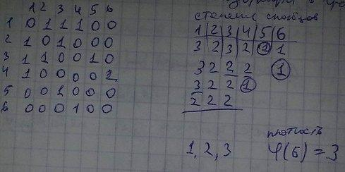

- Число паросочетания и число реберного покрытия графа.
Число паросочетаний - max кол-во ребер, не смежных м\у собой в графе.
Число реберного покрытия указывает на min кол-во вершин, образами которого явл. все остальные вершины графа.

- Плоские и планарные графа. Грани плоского графа.
Граф плоский, если он изображен на плоскости без пересечения и самопересечения ребер.
Г. планарный, если он может быть изображен на плоскости без пересечения ребер.
Грань - множество точек, каждую пару которых можно соединить жордановой кривой без пересечения ребер и вершин. Максимальное по включению множество точек. Внешняя грань - неограниченная часть пространства. Дерево имеет только внешнюю грань.
- Любая внутренняя грань может быть превращена во внешнюю методом стереографической проекции.
- Свойство планарности сохраняется.
- Если грань плоского графа разделить с помощью жордановой кривой, проходящей через 2 точки, лежащие на границе грани, то грань будет разбита на 2 плоские грани.
- Если граф плоский, то $∀$точка, находящаяся не на границе грани, принадлежит только одной грани.

- Свойства плоских укладок.
1. Любая внутренняя грань м.б. превращена во внешнюю методом стереографической проекции
2. Свойство планарности сохраняется
3. Если грань плоского графа разделить с помощью жардановой кривой, проходящей через 2 точки, лежащие на границе грани, то грань будет разбита на 2 плоские грани.
4. Если граф плоский, то $∀$точка, находящаяся не на границе грани, принадлежит только одной грани.
Точки, лежащие на границе графа, за исключением вершин, принадлежат одной грани ( если ребро-мост ) или двум граням.

- Теорема Эйлера для плоского графа. Следствия теоремы.
Th В любом плоском графе
В + Г - Р = 2, где
n - кол-во вершин
f - кол-во граней
m - кол-во ребер n-m+f=2
Доказательство по индукции.
Следствие. f=m-n+2
Число граней для планарного графа является инвариантным, т.е. не зависит от способа плоской укладки этого графа.

- Теорема Понтрягина-Куратовского (критерий планарности графа).
Граф планарен тогда и только тогда, когда он не содержит подграфов изоморфных и гомеоморфных графам К₅ К_{3,3}. (полный граф с 5 вершинами и двудольный граф с тремя вершинами в обеих долях соответственно)

- Понятие гиперграфа. Представление гиперграфа в виде графа Кенига.
Обобщеное понятие графа. Любой граф можно рассматривать как гиперграф.
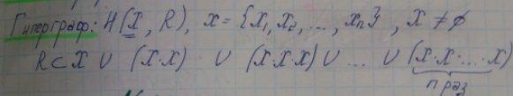
Кенигово представление гиперграфа:
H(X,R) $⇒$K(X’,U),
X’$⇒$X $∪$R
n(K)=n+m
m(K)=$Σ$^{m}_{j=1}|rj|
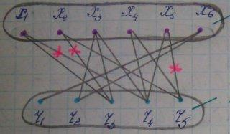

- Инцидентность и смежность в гиперграфе. Однородные гиперграфы. Подгиперографы.
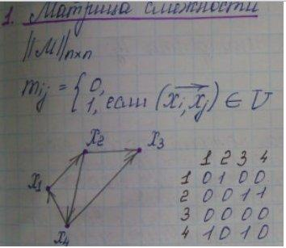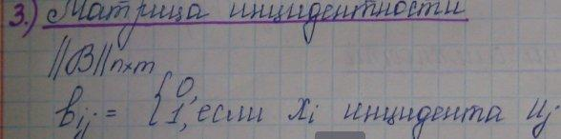

Пусть задан гиперграф H(X,R). Тогда новый гиперграф H’(X’, R’) называется подгиперграфом исходного графа H, если
X’$⊆$X
R’={r’:r’=r$∩$Х’}
Гиперграф
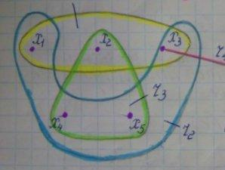
Подгиперграф
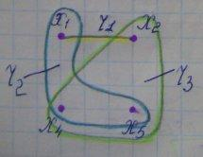

- Двойственность гиперграфов.
] H(X,R), тогда H*(X*,R*) будет двойствинен к Н, если
X*=R
R*-семейства на множесте Н.
В исходном графе Н не должно быть изолированных вершин.
Если в гиперграфе нет изолированныйх вершин, то двойственный к двойственному гиперграфу явл-ся самим гиперграфом (исходным)

- Цепи и циклы в гиперграфе. Связность гиперграфа.
Цепь в гиперграфе последовательности вида:
x1,r1,x2,r2,..,x_{L}(L>1), в которой
1. все вершины и ребра различны
2. x_{i}, x_{i+1} $∈$ r_{i} (вершины стоящие слева и справа от ребра обязательно входят в него )

Циклом в гиперграфе наз-ся замкнутая цепь.
Цепи и циклы в гиперграфе явл-ся аналогами простой цепи и простого цикла в бинарном графе.

- Цикломатический ранг гиперграфа.
Указывает на количество бинарных ребер, которое нужно удалить из кенигова представления графа, чтобы получить остовное дерево.

- Транспортная задача. Поиск опорного плана методом «северо-западного угла».
Данный метод не учитывает стоимость перевозок, а только распределяет
товары таким образом, чтобы весь товар был распределен без остатка по
пунктам потребления. И распределение в этом методе начинается с товаров
1-го пункта распределения и 1-го пункта потребления, т.е. с верхнего левого
угла матрицы. Отсюда и название метода.
Положим x11 = min{a1 ,b1}. Если a1 < b1, то x11 = a1 (это означает, что весь
запас товара из 1-го пункта хранения направляется в 1-ый пункт
потребления). Если b1 < a1 , тогда первый пункт потребления получил
требуемое количество товара, поэтому xij = 0 при i=2,...,m. Оба варианта
представлены ниже.
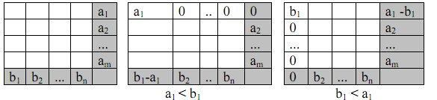

Далее процесс распределения проходит по аналогии с предыдущим шагом:
• для a1 < b1: рассматривается остаток в 1-ом пункте хранения и он
направляется в оставшиеся пункты потребления, начиная со второго;
• для b1 < a1: в 1-ый пункт направляются товары из других пунктов по
очереди, начиная со второго.
Построение распределения выполняется до тех пор, пока не будут исчерпаны
все пункты распределения и не будут насыщены все пункты потребления.

- Транспортная задача. Поиск оптимального плана методом потенциалов.
Данный метод служит для оптимизации опорного плана. Проверка плана на
оптимальность осуществляется по критерию оптимальности.
Критерий оптимальности:
Для оптимального решения транспортной задачи необходимо и достаточно,
чтобы существовала система чисел Ti и Hj
, удовлетворяющая условиям :
Ti + Hj = cij - для занятых клеток; ( * )
Ti + Hj $≤$cij - для свободных клеток. (**)
Здесь:
i - номер пункта поставки;
j - номер пункта потребления;
cij - стоимость перевозки из i-го пункта поставки в j-й пункт потребления;
Ti - потенциал пункта потребления;
Hj - потенциал пункта поставки.
Следствие: Если хотя бы для одной из свободных клеток сумма потенциалов
превосходит соответствующую стоимость, то план не является оптимальным.
Таблица потенциалов строится в соответствии с формулой (**) и Т1=0.
T1 + H1 =10 => H1 =10
T1 + H2 =12 => H1 =12
T2 + H2 =22 => T2 =10
T2 + H3 =49 => H3 =39
T2 + H5 =32 => H5 =22
T3 + H3 =35 => T3 =-4
T3 + H4 =67 => H4 =71
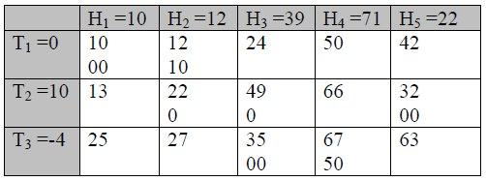
После построения таблицы потенциалов необходимо проверить план на
оптимальность по критерию оптимальности, т.е. должны выполняться
условия (*) и (**). Если условия не выполняются, то необходимо построить
оптимальный план, например, методом потенциалов.

- Задача линейного программирования. Венгерский алгоритм.
Данный метод основан на построении системы независимых нулей и состоит
из предварительного этапа и не более (n-2) последовательно повторяющихся
итераций.
Систему нулевых элементов матрицы, обладающую тем свойством, что
никакая пара из них не лежит одновременно в одной строке или одном
столбце, называют системой независимых нулей.
Как только число независимых нулей становится равным n, задача
назначения считается решенной: оптимальный план определяется
местоположением независимых нулей в последней из матриц.

- Задача линейного программирования. Метод на основе принципов минимального риска и максимина.
Метод на основе принципа максимина
1. Присваиваем s=0, где s - суммарная цена назначения.
2. В каждой строке i матрицы А определяем минимальный элемент а_{ij0},
где j₀ - номер столбца, в котором расположен минимальный элемент.
3. В каждом столбце j матрицы А определяем минимальный элемент ai0j,
где i0 - номер строки, в которой находится минимальный элемент.
4. Определяем максимальный элемент a_{i*j*} = max (a_{ij0}, a_{i0j}).
5. Элемент a_{i*j*} определяет назначение строки i* столбцу j*. Удаляем
строку i* и столбец j* из матрицы (записываем в них Б -$∞$).
6. Определяем s = s + a_{i*j*}.
7. Если удалены все строки и столбцы, то переходим к п.8, в противном
случае - к п.2.
8. Конец

Метод на основе принципа минимального риска
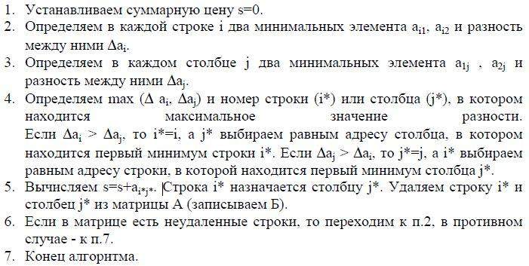

- Понятие сети Петри (СП). Маркированная СП.
СП - мат. модель, отражающая структуру и динамику дискретных систем и используемая с целью изучения св-тв моделируемой системы;
4 множества <T,P,I,O>, моделирующие причинно-следственные связи и события в системе.
Событие - факт в системе, который может произойти 0, 1 или более раз.
Условие - логическое описание для совершения какого-нибудь события.
Предусловие - совокупность условий, влияющих на запуск события.
Постусловие - условие, на которое влияет совершение того или иного события.
Емкость - числовая характеристика, присваиваемая позиции.
Разметка (маркировка) - процесс приписания емкостей позициям СП.
μ(μ₁, μ₂, …,μ_{n}) - вектор маркировки.
μ₀ - вектор начальной маркировки СП. Содержит значения емкостей до начала функционирования.
Маркированная СП - С_{μ} = <T,P,I,O,μ₀(вектор)>

- Структура СП. Входная и выходная функция СП.
СП ординарная, если в ней не содержится кратных дуг; иначе - неординарная.
СП чистая, если не содержит петель; иначе - нечистая.
Входная (выходная) ф-ия - отображение Т в Р, устанавливающая причинно-следственные связи между переходами и их входными (выходными) позициями.

- Классификация СП по структуре.
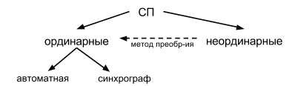

- Метод преобразования произвольной СП в ординарную СП.
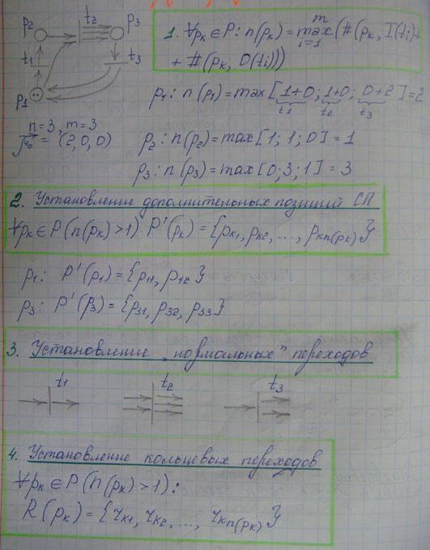
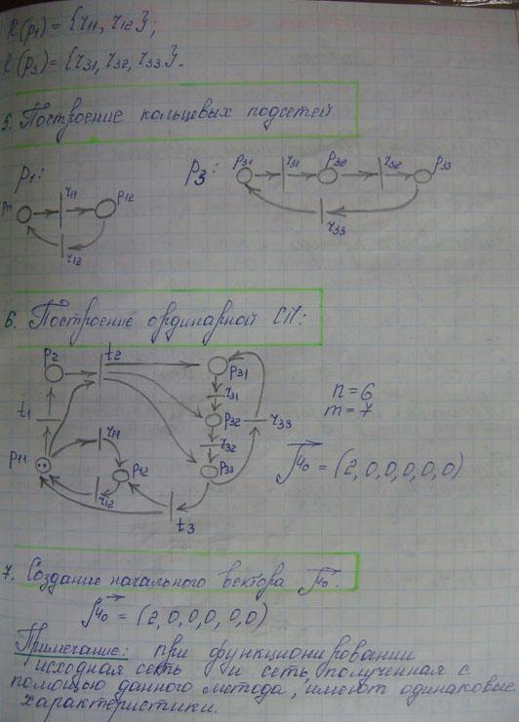

- Автоматная СП и синхрограф.
Автоматная СП - ординарная СП, в которой каждый переход имеет одну входящую и одну исх. дугу
Синхрограф - ординарная СП, в структуре которой 1 дуга входит в эту позицию, одна выходит.

- Функционирование СП.
Управляют маркеры. Они возбуждают переходы, которые после срабатывания перемещают маркеры из входных позиций в выходные.
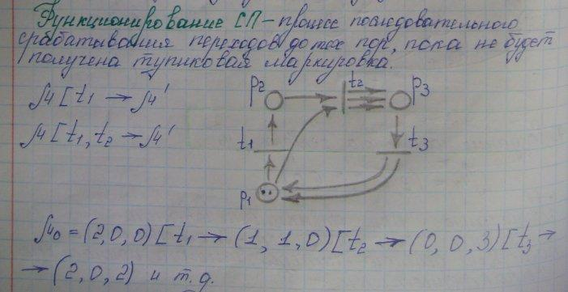

- Правила срабатывания переходов в СП.
1. Если хотя бы одна из входных позиций перехода не содержит маркеров, то этот переход закрыт.
2. “Лишние” маркеры не влияют на запуск перехода.
3. Возбуждение на переходу сохраняется до тех пор, пока он не сработает или его возбуждение не снимется за счет др. перехода.
4. В СП могут быть коллизии: ситуация наз-ся конфликтной. Разрабатываются спец. правила разрешения конфликтной ситуации.
5. В СП единовременно ( параллельно) сработать могут только независимые переходы.

2 или несколько переходов - независимые, если множества входных и выходных позиций этих переходов не пересекаются

- Множество достижимости для СП.
Это множество всех маркировок, которые могут быть получены при срабатывании СП. Начальная маркировка - μ₀.
Примечание 1: множество достижимости для любой СП конечно.
Примечание 2: корневое дерево для СП строится за конечное число шагов.

- Классификация СП по динамическим свойствам: безопасная и ограниченная СП.
Безопасная СП - маркированная СП, в процессе функц. которой емкости принимают только два значения 0 или 1

k-ограниченная СП - маркированная СП, в процессе функц. которой емкости принимают значения не больше значения k
Любая безопасная СП - к-ограниченная СП с k=1.

- Классификация СП по динамическим свойствам: сохраняющаяся, строго сохраняющаяся и живая СП.
Строгосохраняющаяся СП - маркированная СП, в процессе функц. которой количество фишек не меняется.
Сохраняющаяся СП - маркированная СП, в процессе функционирования которой количество (суммарное) фишек может меняться, но для этой СП можно определить вектор:
W=(w₁,w₂,...,w_{n}), w_{i} $≥$1
$Σ$^{n}_{k=1} w_{k}*m₀(p_{k})=$Σ$^{n}_{k=1} w_{k}*m(p_{k})
Живая СП - маркированная СП, в процессе функц. которой из любой маркировка м можно получить такую маркировку, при которой может сработать любой переход.
Необходимое условие: отсутствие тупиковых маркировок.

- Динамические свойства автоматной СП.
В силу особенности структуры автоматной СП, она является ограниченной и строго сохраняющейся.
СП называется связной, если из любой позиции можно достигнуть любую другую без учета направления дуг.
СП называется сильно связной, если из любой позиции можно достигнуть любую другую с учетом направления дуг.
СП будет живой, если представляет собой сильно связный граф.

- Динамические свойства синхрографа.
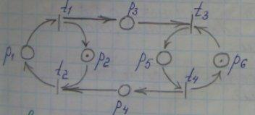
Простой путь - упорядоченная последовательность переходов, такая что 2 рядом стоящих перехода имеют общую позицию.
Цикл - простой путь, где t₁=t_{s}
Цикл пустой, если позиции, входящие в него, имеют нулевую емкость.
Синхрограф живой, если любой его цикл не пуст.
Ограниченный, если каждая позиция в нем входит в некоторый цикл.
Безопасный, если каждый его цикл содержит один единственный маркер.

- Покрывающее дерево СП, расширенная маркировка.
Множество достижимых маркировок - это мн-во всех маркировок, которые могут быть получены при срабатывании СП.
Множество достижимых разметок R(N) в сети ПЕТРИ N можно представить в виде покрываюшего дерева. Данное дерево представляет собой ориентированный граф, множество вершин которого образовано множеством R(N), причем из вершины u в вершину u' ведет дуга, помеченная символом перехода t, если и только если u[t -- u'].

Расширенная маркировка W используется для обозначения емкостей неограниченных позиций и обладает следующими свойствами:
1.W>>n, n $∈$ N
2.W+n=n+w=W+W=W-n
3.W*n=W*W=W
4.W*0=0

- Метод построения покрывающего дерева СП.
Сформулируем алгоритм построения покрывающего дерева. Каждая вершина i дерева связывается со расширенной разметкой ui. В расширенной разметке число меток в позиции может быть либо неотрицательным целым , либо w.
Каждая вершина классифицируется или как граничная, терминальная, дублирующая вершина, или как внутренняя.
Граничными являются вершины, которые еще необработаны алгоритмом.
После обработки граничная вершина становится либо терминальными, либо дублирующими, либо внутренними.
Алгоритм начинает работу с определения начальной разметки (корневой вершины).
До тех пор пока имеются граничные вершины, они обрабатываются алгоритмом.
Пусть x - граничная вершина, которая необходимо обработать и с которой связана разметка u(x).
1. Если в дереве имеется другая вершина y, не являющаяся граничной, и с ней связана размет-ка u(y)= u(x), то вершина x дублируется.
2. Если для разметки u(x) ни один из переходов не разрешим, т.е. u(x) - тупиковая разметка, то x -терминальная вершина.
3. Для любого перехода tj из множества T, разрешенного в разметке u(x), создать новую вер-шину z дерева достижимости. Разметка u(z), связанная с этой вершиной, определяется для каждой позиции Рi следующим образом:
а) если ui(x)=w, то ui(z)=w;
б) если на пути от корневой вершины к вершине x существует вершина y,
такая,что u(y)Etj -- u(x), u(y) < u(x) и ui(y) < ui(x),
то ui(z)=w;
в) в противном случае ui(z)= ui(x). Дуга помеченная tj, направлена
от вершины х к вершине z. Вершина х переопределяется как внутренняя,
вершина z становится граничной.
Когда все вершины дерева становятся терминальными, дублирующими или
внутренними, алгоритм останавливается.

- Методы анализа динамических свойств СП на основе покрывающего дерева.
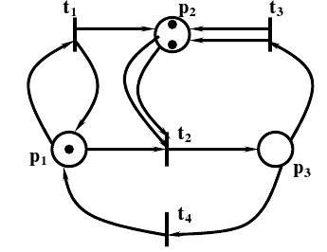
Покрывающее дерево – это ориентированное корневое дерево, вершинам
которого соответствуют достижимые из µ0 маркировки µ, а дугами являются
разрешенные переходы ti, определяющие отношения непосредственного
следования:
µa [ ti > µb ,
где µa , µb - начало и конец дуги, помеченной символом ti.
